2023-2024学年高一上学期
期末通关（人教版03）
试卷总分：100分 考试范围：人教（2019）必修第一册
一、单选题（共40题，每题1.5分，共60分）
“月掩金星”是指金星被月球掩盖的自然现象，此时月球运行到地球和金星中间，且连成一条直线，与日全食的原理相似。2023年3月24日，我国部分地区观测到这一难得的天文奇观。下图示意部分天体及其运行轨道。据此完成下面小题。
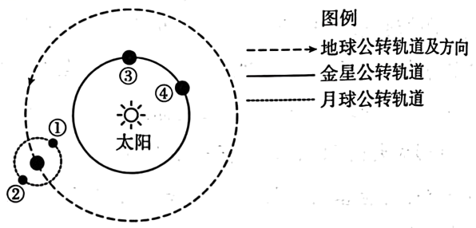
1．“月掩金星”现象中的天体分别属于（ ）
A．恒星、行星 B．行星、行星 C．卫星、行星 D．恒星、卫星
2．与“月掩金星”现象密切相关的条件是（ ）
A．天体运动速度时刻变化 B．行星公转轨道具有共面性
C．月球的体积远小于金星 D．金地距离远大于地月距离
3．与地球相比，下列关于金星没有生命存在的原因，叙述正确的是（ ）
A．距离太阳更远，温度更低 B．体积质量远小于地球
C．宇宙环境不安全 D．缺少适合生物呼吸的大气
〖答 案〗1．C 2．B 3．D
〖解 析〗1．月球为地球的卫星，金星为太阳系中的一颗行星，因此上述材料中涉及的天体类型组合分别为卫星和行星。故选C。
2．“月掩金星”现象发生时，地球、月球和金星大致位于一条直线上，行星公转轨道具有共面性，有利于“月掩金星”现象的发生，B正确，其他选项描述的不是发生“月掩金星”现象的密切条件。故选B。
3．金星距离太阳更近，温度更高，A错误。地球和金星都属于类地行星，体积和质量相差不大，B错误；地球和金星都具有安全的宇宙环境，C错误。金星大气中绝大多数是二氧化碳，生物呼吸需要氧气，D正确。故选D。
4．地质学家常利用地震波来寻找油气矿藏。下列四幅图中，表示地下储有石油的是（ ）
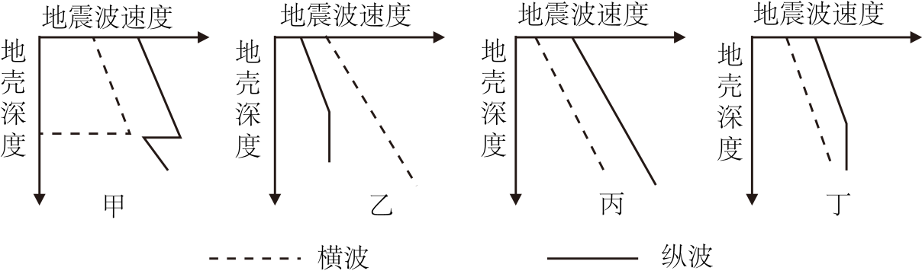
A．甲 B．乙 C．丙 D．丁
〖答 案〗A
【详 析】根据所学知识可知，地震波按传播方式可分为纵波（P波）和横波（S波）两种类型，其中纵波传播速度快，可通过固态和液态物质传播，而横波传播速度慢，只能通过固态物质传播。图乙中纵波传播速度低于横波，排除B；石油为液态矿产，横波不能在其中传播，因此如果地下储有石油，在一定深度横波传播速度应降为0，图甲中横波在一定深度波速度降为0，因此地底储有石油的可能性大，A符合题意；图丙和图丁中横波随深度加深而传播速度增加，表明地底储有石油的可能性小，排除CD。故选A。
下图为某区域等高线地形图（单位：m），据此完成下面小题。
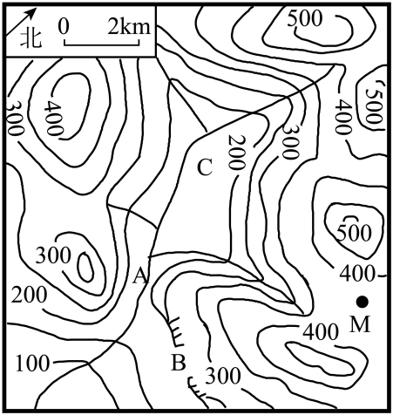
5．图中AC段河流的流向为（ ）
A．自西南向东北 B．自西北向东南 C．自东北向西南 D．自东南向西北
6．图中陡崖崖底海拔的取值范围为（ ）
A．200≤H<250m B．150≤H<200m C．150<H≤200m D．200<H≤250m
7．下面每组图分别是沿两个相互垂直的方向作地形剖面图，符合图中M处地形类型的是（ ）
A．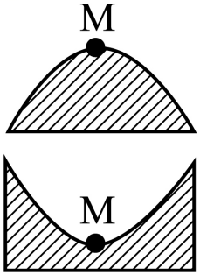 B．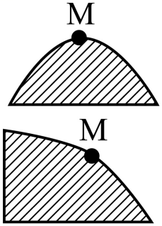
C．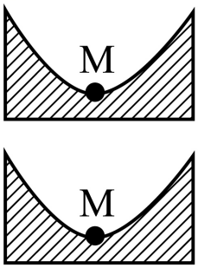 D．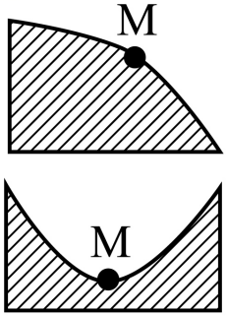
〖答 案〗5．B 6．C 7．A
〖解 析〗5．将图中指向标平移到与河段AC相交，过交点做指向标的垂线，该垂线应指示东西方向，由此可判断AC河段流向为由西北流向东南，B正确，ACD错误。所以选B。
6．根据图示信息可知，陡崖重合的等高线数值为250和200，所以陡崖崖底海拔取值范围为150<H≤200m，C正确，ABD错误。所以选C。
7．根据等高线地形图，图中M处位于两个山地之间，为鞍部，A选项为鞍部，正确；B选项为山脊，C选项为洼地，D选项为山谷，BCD错误。所以选A。
8．下图示意寒武纪至新近纪生物多样性和地表温度的变化。读图可知（ ）
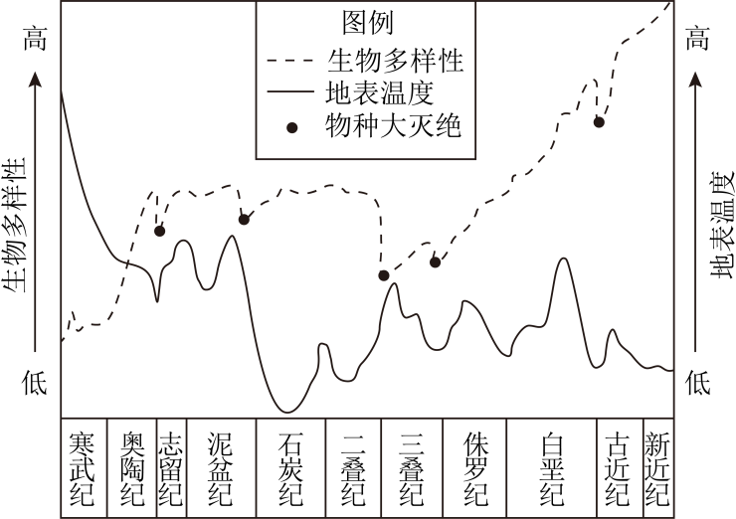
A．生物演化主要依赖于地球的内能
B．侏罗纪是哺乳类动物的繁盛时期
C．第三次物种大灭绝与地表升温有关
D．寒武纪比奥陶纪生物种类更加丰富
〖答 案〗C
【详 析】读图可知，第三次生物大灭绝大约在二叠纪到三叠纪之间，这段时间地表温度较高，生物多样性显著降低，说明该时期大量物种灭绝与地表温度升温较高有关，C正确；生物演化与地球的外部圈层关系密切，受内能影响小，A错误。新生代是哺乳类动物的繁盛时期，侏罗纪处在中生代，B错误；阅读生物多样性曲线可知，奥陶纪比寒武纪生物种类更加丰富，D错误；故选C。
下图为黄果树瀑布景观图，读图完成下面小题。
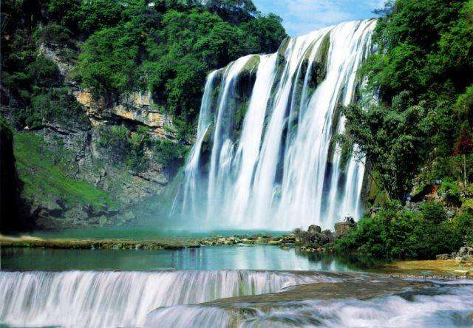
9．该图景观体现出的地球圈层的个数是（ ）
A．2个 B．3个 C．4个 D．5个
10．能联系图中各大圈层，并促进各圈层间物质迁移和能量交换的是（ ）
A．变质作用 B．热力环流 C．水循环 D．海陆变迁
〖答 案〗9．C 10．C
〖解 析〗9．图中瀑布属于水圈，空气属于大气圈，树属于生物圈，山崖属于地壳（岩石圈），体现出4个圈层，C正确、ABD错误。故选C。
10．变质作用只涉及到岩石圈；热力环流只涉及到大气圈；水循环涉及到水圈、大气圈、生物圈、岩石圈，并促进各圈层间物质迁移和能量交换；海陆变迁涉及到水圈和岩石圈。C正确、ABD错误。故选C。
图在对流层中，气温垂直分布一般为"上冷下热"，但有时会出现"上热下冷"的现象，我们称逆温。下图为某地某时刻对流层气温垂直分布状况示意图。读图完成下面小题。
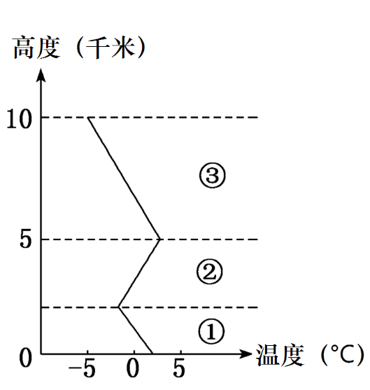
11．下列关于图中①②③层的叙述．正确的是（ ）
A．③层空气稀薄，无云雨现象
B．②层因臭氧吸收紫外线，出现逆温现象
C．③层中有电离层可反射无线电波
D．①层海拔越高受地面影响越小，气温越低
12．对流层出现逆温时，空气中污染物不易扩散的主要原因是（ ）
A．人类排放污染物增多
B．阻挡了②层空气的垂直运动
C．增强了③层空气对流上升
D．抑制了①层空气的对流上升
〖答 案〗11．D 12．D
〖解 析〗11．由图可知，①层随着海拔升高，受地面影响越小，气温越低，D正确。图示①②③层表示对流层，云、雨、雾、雪等天气现象都发生在这一层，A错误；而臭氧位于平流层，电离层位于高层大气，BC错误。所以选D。
12．空气中污染物不易扩散与逆温有关，不是因为人类排放污染物增多，A错误。读图可知，当逆温现象出现时，②层空气温度上热下冷，大气层结构稳定，抑制了①层空气对流上升，空气中的污染物得不到及时扩散，D正确；②层空气上热下冷，以水平运动为主，B错误；对于③层大气的对流上升影响较小，C错误。所以选D。
某剧组12月5日来到甘肃月牙泉（周围为沙丘）拍摄节目。左图为大气热力作用示意图，右图为月牙泉地区景观图。读图，完成下面小题。
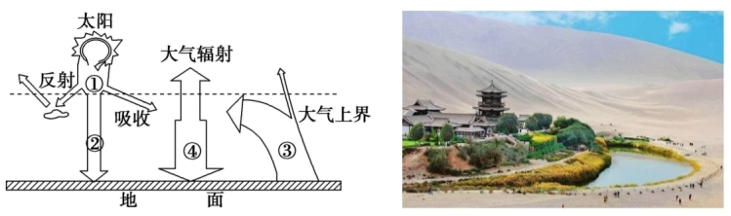
13．节目拍摄过程中，队员感觉当地昼夜温差明显较大，其合理的解释是（ ）
A．②弱、③强 B．①强、②弱 C．②强、④强 D．②强、④弱
14．剧组人员还了解到这里深秋容易出现霜冻，主要是因为（ ）
A．①的减弱 B．③的增强 C．④的减弱 D．①的增强
〖答 案〗13．D 14．C
〖解 析〗13．读图并结合所学大气的受热过程相关知识可知：①为大气上界的太阳辐射，②为被大气削弱后射向地面的太阳辐射，③为地面辐射，④为大气逆辐射。甘肃月牙泉为温带大陆性气候，气候干燥，空气能见度高，白天大气对太阳辐射的削弱作用弱，太阳辐射强，即②强，白天气温高；夜间大气对地面的保温作用弱，大气逆辐射弱，即④弱，夜间气温低，昼夜温差大，结合题干四个选项，D正确，ABC错误。故选D。
14．结合上题分析可知，①为大气上界的太阳辐射，②为被大气削弱后射向地面的太阳辐射，③为地面辐射，④为大气逆辐射。霜冻指空气温度突然下降，地表温度骤降到0℃以下，使农作物受到损害，甚至死亡的天气现象。该地为温带大陆性气候，深秋冷高压势力越来越强，天气晴朗，白天气温高，夜晚气温低，大气逆辐射越来越弱，即④不断减弱，地表温度骤降，容易发生霜冻，C正确；霜冻与①大气上界的太阳辐射和③地面辐射关系不大，ABD错误。故选C。
随着城镇化的推进，城市水生态环境正发生着变化。下图为我国某城市水循环系统模式示意图。据此完成下面小题。
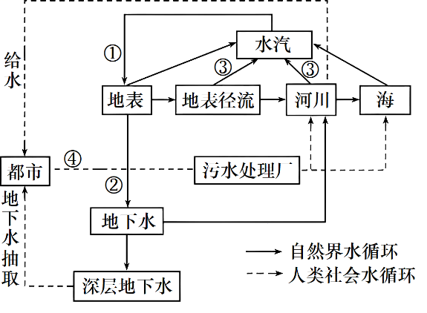
15．图示水循环环节（ ）
A．①为下渗 B．②为降水 C．③为蒸腾 D．④为径流
16．近年来，该城市建设硬地面积扩大，直接影响的水循环环节是（ ）
A．① B．② C．③ D．④
17．能使陆地水不断得到补充的水循环是（ ）
A．陆地内循环 B．海陆间大循环 C．海上内循环 D．河流水与湖泊水互补
18．污水再生回用（ ）
A．只适用于城市 B．是解决城市水资源短缺的重要途径
C．属于节流措施 D．虽然没有经济效益但是有环境效益
〖答 案〗15．D 16．B 17．B 18．B
〖解 析〗15．读图可知：①由水汽到地表，表示降水，A选项错误；②由地表指向地下水，表示下渗，B选项错误；③由河川、地表径流等指向水汽，表示蒸发，C选项错误；④是将都市的废水排向污水处理厂，属于径流，D选项正确。故选D。
16．结合所学知识可知城市建设硬地面积扩大，下渗减少，地表径流增多，地下径流减少，所以直接影响的水循环环节是②下渗，B选项正确；①为降水，建设硬地面积扩大对降水的影响不大，A选项错误；③为蒸发，城市建设硬地面积扩大会影响蒸发，但对下渗的影响更为明显，C选项错误；④是将都市的废水排回污水处理厂，与城市建设硬地面积扩大不相关，D选项错误。故选B。
17．根据所学知识，海陆间大循环，把海洋上空的水汽携带到陆地，使陆地水体不断得到补充，B正确；ACD选项不符合题意，故本题选B。
18．结合所学知识可知污水再生回用为污水回收、再生和利用的统称，包括污水净化再利用、实现水循环的全过程。只要有污水的产生，就可污水再生回用，故污水再生回用适用于任何地区，A选项错误；城市污水的再生使用可扩大水源供给（属于开源措施），C选项错误；减轻水体污染、改善生态环境、有效解决城市缺水的问题，进而促进经济发展，B选项正确，缓解水资源短缺，促进经济发展，D选项错误。故选B。
19．下图为南半球某一大型湖泊，图中为P1/P2为近地面等压面，结合图中信息，回答下列小题。
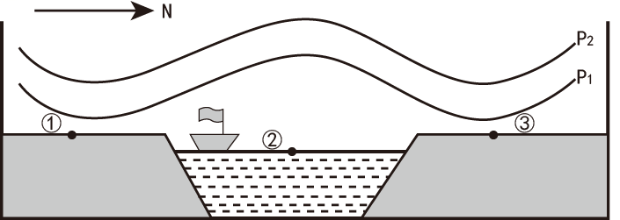
结合图中等压面判断下列说法正确的是（ ）
A．③处盛行下沉气流 B．此时为白天
C．②处气压较③处低 D．①处的气温较②处低
〖答 案〗B
【详 析】据图可知，③处等压面下凹，说明气压低，应为上升气流，A错误；①③为陆地，②为湖水，此时湖水等压面上凸，说明湖水附近气压高，陆地等压面下凹，说明陆地气压低，考虑到湖水升温慢、气温低从而形成高压，陆地升温快、气温高从而形成低压，符合白天的湖泊和陆地的气压分布特征，B正确；结合前面分析可知此时②湖水处气压高于陆地①③点，气温低于陆地①③点，CD错误。故选B。
读某地区水循环示意图，完成下面小题。
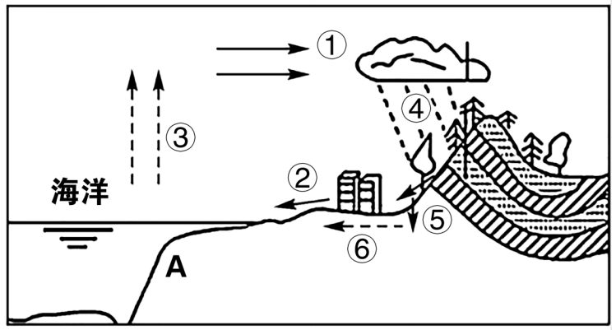
20．图示水循环（ ）
A．②与④水量相同 B．促进陆地水的更新
C．①的水量比③大 D．③表示蒸腾作用
21．若图示山坡森林植被遭破坏，则（ ）
A．④增多 B．⑤增多 C．⑥增多 D．②增多
〖答 案〗20．B 21．D
〖解 析〗
20．结合图中信息可知，①为水汽输送，②为地表径流，③为蒸发，④为降水，⑤为下渗，⑥为地下径流；结合所学可知，地表径流②加上下渗⑤等于降水④，A错误；结合图片可知，该水循环为海陆间水循环，海陆间水循环可以促进陆地水的更新，B正确；水汽输送①的水量要远小于海洋蒸发量③，C错误；结合图片可知，③为海洋蒸发，而不是蒸腾，D错误。故选B。
21．山坡森林植被对于大气降水④影响较小，A错误；森林植被破坏之后会导致涵养水源能力变弱，导致下渗⑤减少，B错误；下渗减少之后会导致地下径流⑥减少，C错误；森林植被破坏之后会导致地表径流②增加，D正确。故选D。
成都的活水公园是一座以水保护为主题的城市生态景观公园,秉承“天人合一”的设计理念和“人水相依”的生态理念,将雨水进行有效收集,展示被污染水体在自然界由“浊”变“清”、由“死”变“活”的生命过程,下图示意成都活水公园。据此完成下面小题。
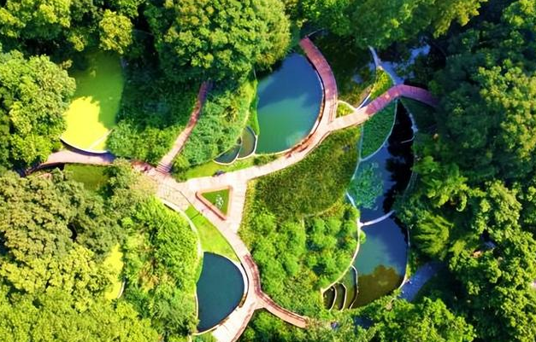
22．下列城市中可以发展成都治水模式的是（ ）
A．乌鲁木齐 B．兰州 C．西宁 D．广州
23．建立活水公园的生态效益是（ ）
A．缓解城市的热岛效应
B．降低水体中污染物的浓度,加快水体流动,有效提高水体的自净能力
C．营造亲水型宜居城市
D．推广新型环保技术
〖答 案〗22．D 23．B
〖解 析〗22．由材料可知，活水公园是以水保护为主题的城市生态景观公园，需要将雨水进行有效收集，展示被污染水体在自然界不断被净化的生命过程，所以必须建在降水量较大的地区，而乌鲁木齐、兰州、西宁都位于我国西北、青藏地区，受到夏季的影响小，降水少，不适宜建活水公园，ABC排除；广州位于我国东南沿海，降水量大，可以建设活水公园，且水质型缺水问题较严重，活水公园在广州能发挥的作用大，D正确。故选D。

23．由材料可知，活水公园是一座以水保护为主题的城市生态景观公园，秉承“天人合一”的设计理念和“人水相依”的生态理念，将雨水进行有效收集，展示被污染水体在自然界由“浊”变“清”、由“死”变“活”的生命过程。也就是建设的主要目的是以展示污染水体如何被净化的，降低污染物的浓度，加快水体流动，有效提高水体的自净能力，B正确；活水公园可以一定程度的缓解热岛效应，但不是其主要生态效，其生态效益应主要体现在“水”的方面，A排除；营造亲水型宜居城市和推广新型环保技术属于社会效益而非生态效益，CD排除。故选B。
24．吃水深度是指船舶沉入水下部分的垂直距离，通常船舶吃水深度与海水密度呈负相关。下图示意8月大西洋表层海水温度、盐度、密度随纬度变化的曲线。据此完成下面题。
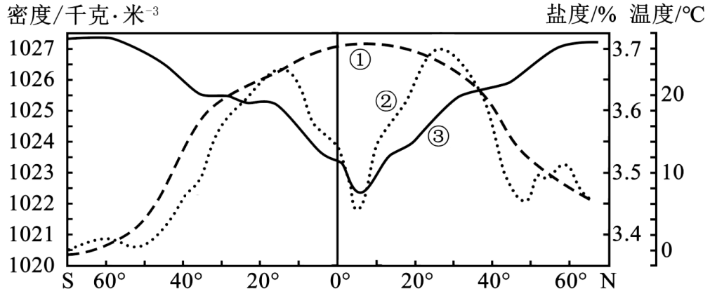
若一艘考察船由60°S向60°N航行，据图推测该船吃水深度大致为（ ）
A．一直减小 B．一直增大 C．先减小，后增大 D．先增大，后减小
〖答 案〗D
【详 析】读图可知，③为海水密度度，从60°S向60°N，海水密度先降低，再升高；根据“船舶吃水深度与海水密度呈负相关”可知，该船吃水深度大致为先增大，后减少，D正确，ABC错误。故选D。
下图中甲、乙为北半球某大洋西侧表层水温等值线示意图。读图回答。
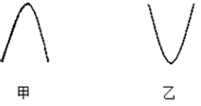
25．下列选项中对甲、乙两处洋流性质的判断，正确的是（ ）
A．甲﹣寒流 B．乙﹣暖流或寒流
C．甲﹣暖流 D．乙﹣寒流或暖流
26．乙洋流对流经地区地理环境的影响可能有（ ）
①沿岸降水增多 ②沿岸降水减少 ③沿岸地带气温升高 ④沿岸地带气温降低
A．①③ B．②③ C．①④ D．②④
〖答 案〗25．C 26．D
〖解 析〗25．材料信息表明，甲、乙海域位于北半球。根据所学知识可知，洋流流经海域等温线的凸向与洋流流向相同，图中显示，甲处等温线向北凸出，表明显该处洋流向北流动，即从较低纬度流向较高纬度，应属于暖流，C正确，A错误；图中显示，乙处等温线向南凸出，表明显该处洋流向南流动，即从较高纬度流向较低纬度，应属于寒流，BD错误。故选C。
26．图中显示，位于北半球的乙处等温线向南凸出，表明显该处洋流向南流动，即从较高纬度流向较低纬度，应属于寒流。寒流会对沿岸起到降温减湿作用，因此受乙洋流影响，沿岸降水可能减少，①错误，②正确；受乙洋流影响，沿岸地带气温可能降低，③错误，④正确。综上所述，D符合题意，排除ABC。故选D。
蒙古包（蒙古族牧民传统民居）是港牧民族为适应游牧生活而创造的，特点是易于建造与搬迁。蒙古包春夏秋冬四季位置不同，总的原则是顺应自然环境和降低生态破坏，寻找水草丰美的地方。下图是蒙古包和呼伦贝尔大草原上某条河流景观示意图。据此完成下列小题。
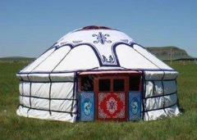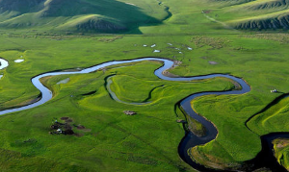
27．蒙古包身呈圆柱形，顶呈拱形的原因是（ ）
A．占地面积小，节约空间 B．易于建造，搬迁方便
C．不易被吹倒，利于雨雪排散 D．内部空间大，适应游牧生活
28．蒙古包选址原则是“春洼、夏岗、秋平、冬阳”。下列选址原因正确的是（ ）
①春季低洼处，牧场融雪早，牧草返青早 ②夏季高地，冰雪融水多，水源充足
③秋季岗地，凉爽通风，且不易积水 ④冬季阳坡，温暖避风，减轻人工取暖量
A．①② B．③④ C．①④ D．②③
29．关于图中河流水系特征的说法，正确的是（ ）
A．水量丰富，季节变化小 B．落差大，流水侵蚀作用强
C．河流流速快，含沙量大 D．河道弯曲，支流少
〖答 案〗27．C 28．C 29．D
〖祥 解〗27．内蒙古多大风、雨雪，包身呈圆柱形，受风的阻力小，不易被吹倒；包顶呈拱形，有利于排水（雨雪），C正确。占地面积小，节约空间 ；易于建造，搬迁方便；内部空间大，适应游牧生活，不是蒙古包身呈圆柱形，顶呈拱形的原因，ABD错误。
28．春季低洼处，牧场融雪早，牧草返青早，水草多，①正确。夏季雨水较多，高地不易积水，且夏热，高地凉爽，透风，②错误。秋季水热条件较好，平地上利于蒙古包搭建，且平地水草丰富，③错误。冬季选择阳坡，温暖避风，减轻人工取暖量，④正确。故选C。
29．由材料可知，图示地区位于内蒙古，气候干旱，降水较少，河流流量小，A错误。呼伦贝尔大草原，地形平坦，落差小，河道弯曲，B错误。地形平坦，河道弯曲，落差小，流速慢，含沙量小，C错误，从图中观察，该河河道弯曲，支流少，D正确。
下图为松阴溪流域古村落分布示意图。读图完成下列各题。
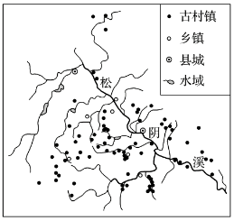
30．松溪流域的古村落多分布在（ ）
A．溪谷 B．盆地 C．山脊 D．鞍部
31．根据诗句“西归道路塞，南去交流疏。唯此桃花源，四塞无他虞。”判断，该流域古村落保存完好的主要原因是（ ）
A．开发历史悠久 B．旅游开发落后 C．自然景观优美 D．地形较为闭塞
〖答 案〗30．A 31．D
〖解 析〗30．由图示可以看出，古村落多在河流沿岸分布，是河谷地形。据此分析本题选A正确。
31．“西归道路塞，南去交流疏。唯此桃花源，四塞无他虞。”由这句诗可知该流域地处大山之中，四面交通不便，地形闭塞，与外交往少、破坏小，故古村落保存完好。据此分析本题选D正确。
频繁的土壤扰动和不合理的秸秆处理方式，是导致我国东北地区沙尘天气多发、黑土退化和流失的重要原因。研究发现，免耕法（即少翻动土壤与作物残茬还田）能够有效防止黑土流失，恢复土壤肥力，适用于我国东北大部分地区。图示意传统耕作方式（a）与免耕法（b）对土壤和作物的影响。据此完成下面小题。
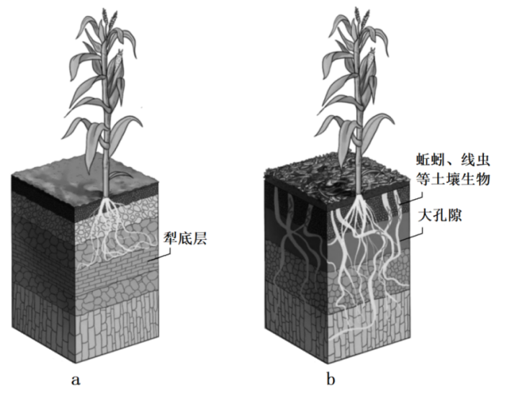
32．东北地区黑土形成的气候条件是（ ）
A．暖湿 B．暖干 C．冷湿 D．冷干
33．作物残茬还田有利于（ ）
A．增加种植次数 B．减少土壤水分 C．改善光照条件 D．减轻风力侵蚀
34．与传统耕作方式相比，免耕法使作物根系更加通气透水，主要得益于（ ）
A．作物品种改良 B．土壤生物增加 C．地下水位下降 D．人类践踏减少
〖答 案〗32．C 33．D 34．B
〖祥 解〗本题以东北地区黑土为背景，考查学生获取和分析地理信息的能力，调动和运用地理知识的能力，体现了区域认知和综合思维等地理素养。
32．东北地区纬度高，气温低，热量不足，很难形成暖湿和暖干的环境，AB错误；东北地区属于我国季风气候区，夏季降水多，气候湿润，D错误，C正确；故选C。
33．作物残茬还田可以覆盖表土，减少风力侵蚀，D正确；遮挡部分太阳辐射，减少光照，C错误；减少蒸发，保持土壤水分，B错误；东北地区农作物基本上都是一年一熟，作物残茬还田可以增加土壤有机质，但不能增加种植次数，A错误；故选D。
34．免耕法，少翻动土壤与作物残茬还田可以增加土壤中的有机质，为土壤中的生物活动提供大量的营养物质，从而增加土壤生物，使作物根系更加通气透水，B正确；作物品种改良主要是与基因相关，A错误；作物残茬还田可以保持土壤水分，但对地下水位影响较小，C错误；免耕法可以减少人类践踏，但对土壤透水通气的影响较小，D错误；故选B。
2022年11月27-30日，今冬以来最强寒潮天气自西向东给我国大部地区带来剧烈降温、大风、沙尘和大范围雨雪天气。此次寒潮降温剧烈、雨雪和大风影响范围广，吉林、辽宁和贵州、湖南等地有冻雨。我国大部地区降温剧烈，最高降幅达18℃以上。读图完成下面小题。
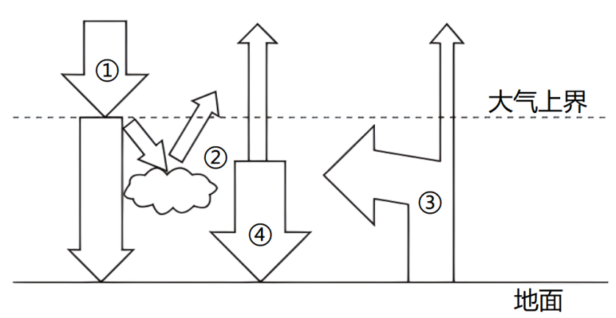
35．本次寒潮发生在（ ）
A．平流层 B．对流层 C．高层大气 D．电离层
36．寒潮来临时，我国北方农民常用熏烟的办法防寒，以保护农作物。这种做法是为了使（ ）
A．①增强 B．②减弱 C．③减弱 D．④增强
37．寒潮带来的危害有（ ）
①农作物遭受冻害 ②洪涝灾害多发 ③破坏通信设备和输电线路 ④使病虫害滋生
A．①② B．①③ C．②③ D．③④
〖答 案〗35．B 36．D 37．B
〖解 析〗35．根据所学知识，天气现象发生于对流层大气中，因此寒潮发生在对流层，B正确，ACD错误。故选B。
36．读图可知，①是太阳辐射，②是大气对太阳辐射的反射作用，③是地面辐射，④是大气逆辐射，因此用熏烟的方式防寒，可以增加大气中的颗粒物，以此增强大气逆辐射，提高保温作用的效果。D正确，ABC错误。故选D。
37．从材料可知，寒潮会带来剧烈降温、大风、沙尘和大范围雨雪天气，其会使农作物遭受冻害，积雪和结冰现象会破坏通信设备和输电线路，①③正确，洪涝灾害与寒潮无关，寒潮会使害虫冻死，故选B。
读我国特大、较大型山崩、滑坡和泥石流分布直方图。读图完成下面小题。
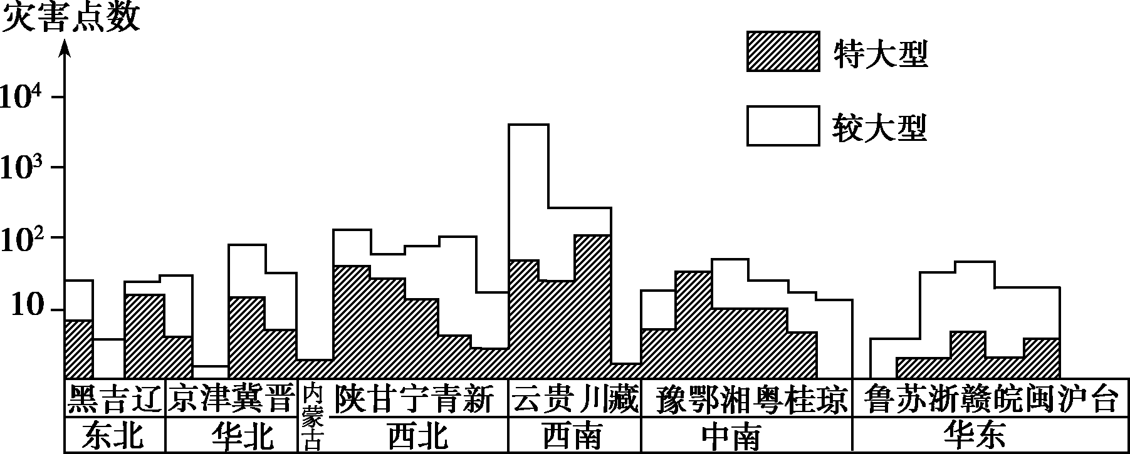
38．我国六大区域中,出现特大、较大型山崩、滑坡、泥石流最多的地区是（ ）
A．西北地区 B．西南地区 C．中南地区 D．华东地区
39．六大区域中发生特大型山崩、滑坡、泥石流最少的地区的地形为（ ）
A．山地 B．丘陵 C．平原 D．高原
40．我国洪涝灾害频发，下列防洪措施属于非工程措施的是（ ）
A．开辟分洪区 B．疏浚河道 C．提高森林覆盖率 D．修筑堤坝
〖答 案〗38．B 39．C 40．C
〖解 析〗38．读图可知，我国六大区域中，出现特大、较大型山崩、滑坡、泥石流最多的地区是云贵川的西南地区，B正确，ACD错误。故选B。
39．读图可知，发生山崩、滑坡、泥石流的地形条件是要有落差。六大区域中发生特大型山崩、滑坡、泥石流最少的地区是黑吉冀的东北、华北地区，地形为东北平原、华北平原为主的平原地形，起伏小，落差小。C正确，ABD错误。故选C。
40．根据所学知识可知，开辟分洪区、疏浚河道、修筑堤坝属于防洪的工程措施，提高森林覆盖率，提高植被涵养水源的功能，这是防洪的生物措施，属于非工程措施，依据题意，故选C。
二、综合题
41．阅读图文材料，完成下列要求。
材料一：太阳辐射地区分布不均匀，影响太阳辐射强弱的因素主要有纬度位置、天气状况、海拔高度等。下面图1为太阳辐射量在不同纬度的分布示意图，有效总辐射量是指受大气削弱后到达地面的太阳辐射。图2为太阳大气层的结构示意图。
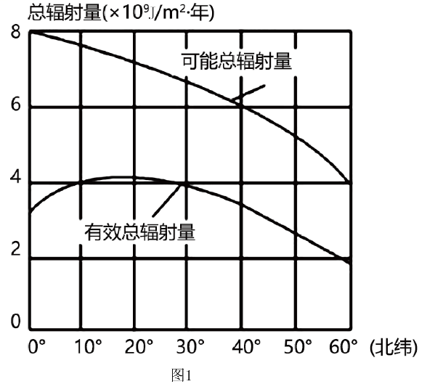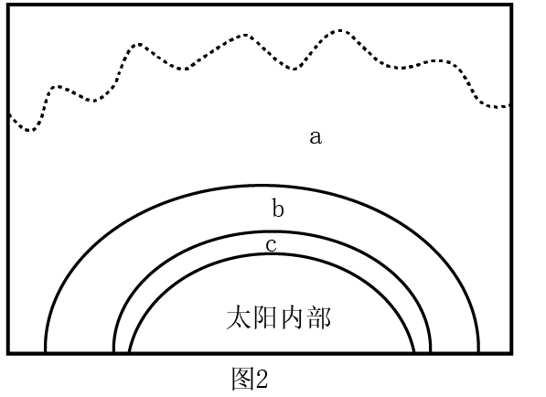
材料二：北京时间2023年8月8日04:32，太阳爆发了1个X1.5级X射线耀斑，于05:17结束，达到橙色警报级别。太阳表面出现激烈的耀斑活动，往往会伴随着高能带电粒子流抛射（太阳风）。太阳活动爆发被人们形象地称为“太阳发脾气”，人们也一直在研究“太阳发脾气”时地球上发生的变化。
（1）据图1描述太阳可能总辐射量及有效总辐射量的纬度变化特征。

（2）太阳耀斑发生在太阳大气的 （填名称）层。长期观测发现，当太阳耀斑数量增多时，发生在图2太阳大气 （填字母）层的太阳黑子数量也会增多。
（3）图2中字母a表示太阳大气的 层，这一层许多带电粒子脱离太阳引力飞向宇宙空间形成太阳风，太阳风到达地球时，在极地上空轰击高层大气，形成绚丽多彩的 现象。
（4）航天器在航行时需要导航，并实时和地面进行无线通信。简述太阳活动强烈时对航天器的不利影响。

（5）说明人们观测和研究“太阳发脾气”的意义。

〖答 案〗（1）太阳可能总辐射量随着纬度的增加不断减少；有效总辐射量随着纬度的增加先增加后减少。
（2）色球 c
（3）日冕 极光

（4）太阳活动强烈时，带电粒子流会引起电离层的扰动，影响航天器的无线电通信；太阳活动会影响地球磁场，发生磁暴现象，使航天器的定位系统受到干扰。
（5）掌握太阳活动的规律，可以提前预警，降低因太阳活动而产生的不利影响。
【详 析】
（1）由太阳辐射量在不同纬度的分布示意图可知，由于太阳高度和昼夜长短的关系，太阳可能总辐射量随着纬度的增加迅速的降低；而有效总辐射量受天气现象的影响，随着纬度的增加先增加后降低。
（2）由太阳大气层的结构示意图可知，a位于太阳大气的最外面，是日冕层，b处于中间是色球层，c处于最里面是光球层。根据所学知识，太阳黑子和耀斑分别出现在图2中的c光球层和b色球层。
（3）由上题可知，a位于太阳大气的最外面，是日冕层。根据所学知识，来自日冕层的太阳风到达地球时，在极地上空轰击高层大气，形成绚丽多彩的极光现象。
（4）根据所学知识，太阳活动所产生的带电粒子流会引起电离层的扰动，进而影响宇航器的无线电短波通信；太阳活动会影响地球磁场，发生磁暴现象，太阳活动强烈时地球磁针不能正确指示方向，使航天器的的定位系统将受到干扰。
（5）根据所学知识，太阳活动对地球产生了深远影响，研究和掌握太阳活动的规律，可以提前预警太阳活动，降低因太阳活动而产生的不利影响。
42．读植被景观图,完成下列问题。
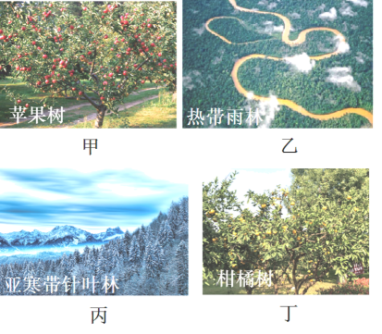
（1）图中属于天然植被的是 ,属于人工植被的是 。（填“甲”“乙”“丙”或“丁”）
（2）指出丙图植被的突出特征是 ，成因是 。
（3）指出甲、丁两图植被的显著区别：甲图植被 ,丁图植被 。
（4）同学们结合日常观察，判断柳树和杨树属于（ ）的树种。
A．亚热带常绿阔叶林 B．温带落叶阔叶林
C．亚热带常绿硬叶林 D．亚寒带针叶林
〖答 案〗（1）乙丙 甲丁
（2）叶子缩小为针状 适应干旱寒冷的气候
（3） 秋冬季落叶 四季常绿
（4）B
【详 析】
（1）读图可知，乙图中植被为热带雨林，丙图中植被为亚寒带针叶林，均属于天然植被；甲图中植被为苹果树，丁图中植被为柑橘树，均属于人工植被。
（2）丙图中植被为亚寒带针叶林，主要分布在亚欧大陆和北美大陆的亚寒带地区。这里夏季短促、温和，冬季漫长、寒冷，发育了以松、杉类植物为主的针叶林。树叶呈针状，可以抗寒抗旱。
（3）甲图中植被为苹果树，属于落叶阔叶林；丁图中植被为柑橘树，属于常绿阔叶林。显著区别是落叶阔叶林秋冬季节落叶，常绿阔叶林四季常绿。
（4）通过日常观察发现，柳树和杨树的叶片宽阔且薄，CD错误；柳树和杨树在秋冬季节时叶子脱离枝干，春季发芽，夏季茂盛，所以柳树和杨树属于温带落叶阔叶林，B正确，A错误。故选B。
43．读图，完成下列问题。
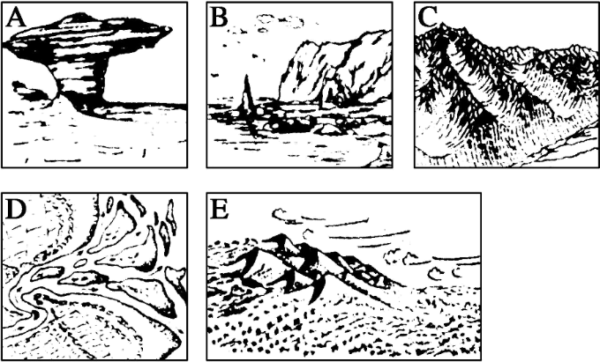
（1）学生甲的考察活动是在他的老家海南的三亚进行的，你认为他所绘制的最有可能是 图（填字母）。
（2）学生乙自豪地说：“我是全班考察中到达最高海拔的一个。”据此，你认为他绘制的应是 图（填字母），该地貌形成的主要地质作用是 。
（3）学生丙说道：“我这次在同一个地方，冒着高达40℃的高温绘制了，应该数我最辛苦了。”学生丙绘制的图应该是 图、 图（填字母），它们的地貌名称分别是 、 分别由 、 （外力作用）形成。
（4）在E图中画出当地盛行风向。
以上内容仅为本文档的试下载部分，为可阅读页数的一半内容。如要下载或阅读全文，请访问：https://d.book118.com/907056051130006046

